Внеклассное занятие на тему “ Покормите птиц зимой “.
Цель:
1 . Сделать изображение зимующих птиц и составить совместно панно “ Покормите птиц зимой “.
2 . Выполнить аппликацию с помощью “волшебного “ круга.
Предварительная работа: До этого занятия мы ходили на экскурсию в лес, наблюдали за птицами, зимним лесом …
Ход занятия.
- Постановка проблемы.
Наступила зима. Кругом лежит снег. Холодно. На экскурсии в парке мы увидели голодающих птиц. Читая рассказы Виталия Бианки, мы узнали, что птицам зимой бывает очень трудно.
- Какие птицы зимуют в наших краях? (синицы, вороны, воробьи, сороки )
- Сегодня на занятии мы будем работать с волшебным кругом и изготовим фигурки разных птиц и подумаем, как им помочь.
Работа со словарем : птицы, дятлы, дубоносы, овсянки, клесты, снегири, воробьи .

2 . Характеристика отдельных птиц .
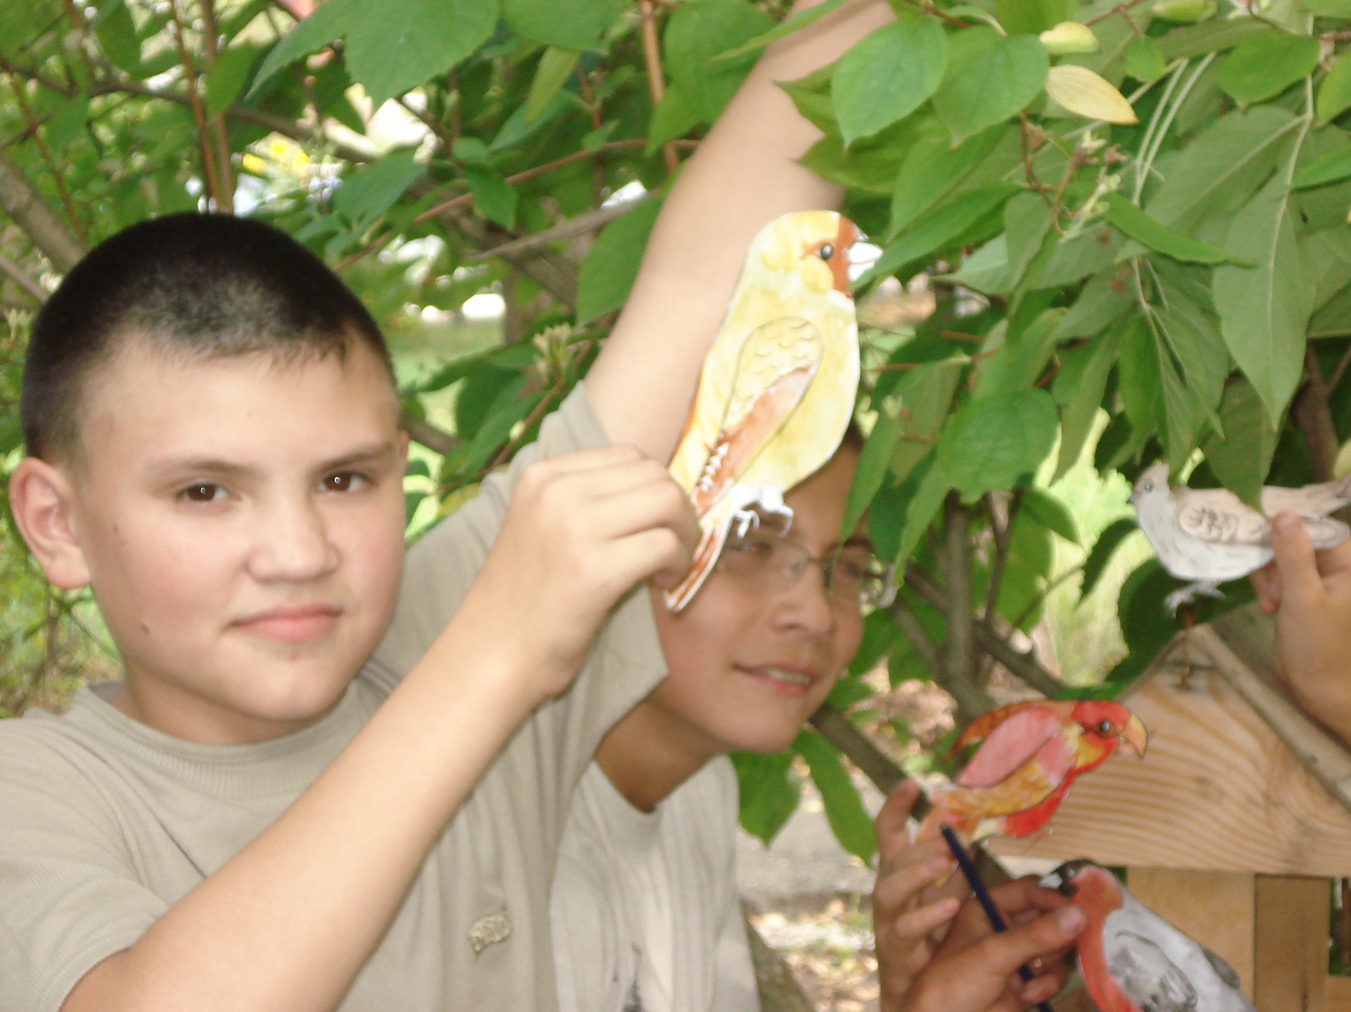

Синицы воробьи дятлы

Дубоносы сороки зимующие птицы клесты овсянки

Снегири вороны сороки
3 . Звездочка обдумывания.
1 ) работа по технологической карте:

а) работа с шаблонами; вырезание круга и его частей ножницами; приклеивание плоских деталей клеем.
б) расположение фигурок птиц на панно с учетом правил дизайна – круг, полукруг, овал, треугольник .
в) каждый ученик готовит по одной птице.
Последовательность вырезания деталей:
1) Сложить круг пополам;
2) разметить по шаблону крылья, голову, хвост и др. детали.
Последовательность соединения деталей:
1) хвост – к туловищу;
2) наклеить крыло;
3) наклеить голову, клюв, глаз, другие второстепенные детали, характерные для каждой отдельной птицы
4 . Технологический этап
Самостоятельная работа по изготовлению птиц. Изготовление и склеивание деталей. Приклеивание готовых фигур птиц на плакат.
- Надо птиц приклеивать так, как будто они слетаются к кормушке.
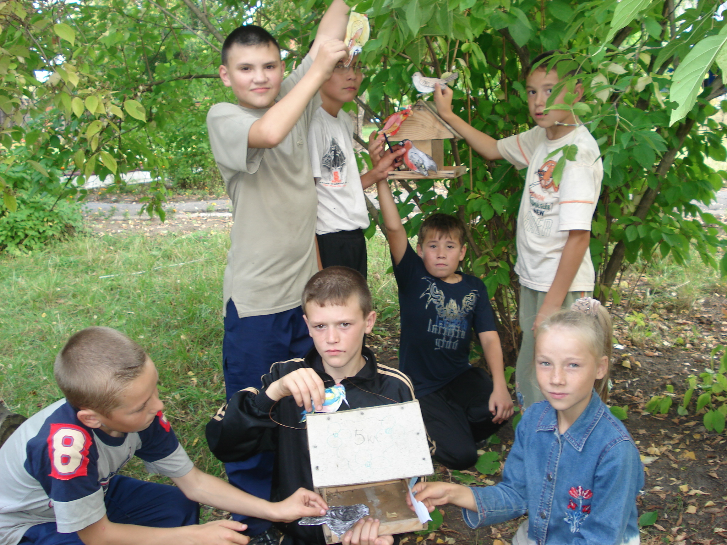

5 . Заключительный этап.
В Чувашии насчитываются 270 видов птиц. Большинство птиц – перелетные. Остаются зимовать 40 видов Это сороки, вороны, воробьи …
1 ученик: Пусть снег вокруг искрится
И зимний ветер злится –
Поет не уставая,
Синица расписная.
Голова у синицы черная, щеки белые, грудка желтая, с большой черной полосой . В России обитает 11 видов синиц. В Чувашии встречаются большая синица, московка, лазаревка.
2 ученик: По тропинке, по дорожке
Скачет серый воробей
Что он ищет? Ищет крошки
Для себя и для детей.
Окраска пера буроватая, с заметной белой полосой на крыле. У самца зоб и шея – с черными пятнами . В нашей стране распространены два вида воробьев : городской (живут в городах), полевой или деревенский живут в деревнях ). Они очень дружны.
3 ученик. Алой кисточкой заря
Красит грудку снегиря,
Чтоб в морозы и в пургу
Не замерз он на снегу.
Очень красивая птичка, особенно самец. Грудка у него ярко – красная, голова сверху черная, а спина серая. Всего в семействе снегирей 6 видов, из которых в России живет только обыкновенный снегирь.
4 ученик. Не сидит она на месте,
На хвосте разносит вести.
Может в них и мало проку,
Но горда с собою сорока.
Сорока привлекает к себе внимание не только пестрой окраской, но и своей живостью и неугомонным стрекотанием.
5 ученик. +Покормите птиц зимой!
Пусть со всех концов
К вам слетятся, как домой
Стайки на крыльцо.
Не богаты их корма,
Горсть зерна нужна,
Горсть одна – и не страшна
Будет им зима.
Сколько гибнет – их не счесть,
Видеть тяжело,
А ведь в нашем сердце есть
И для птиц тепло.
Разве можно забывать:
Улететь могли,
А остались зимовать
Заодно с людьми
Приучите птиц в мороз
К своему окну,
Чтоб без песен не пришлось
Нам встречать весну.
А. Яшин.
Люди давно поняли, что нужно беречь природу, охранять ее. Изданы и издаются законы о бережном отношении к природе. Мы с вами сделали панно. А на следующем занятии мы сделаем кормушки из подручных средств и развесим на территории школы – интерната. Будем регулярно подкладывать корм на кормушки.

